Заполнение мониторинга для Минтруда РФ (сдается через ПФР)

Порядок работы:
- Заполнение мониторинга в подсистеме «Регистр АХД» на основании ранее предоставленных отчетов ЦРБ (РБ) по СНИЛС и ПФР ПР-366 (Реализовано)
- Контроль заполненных значений по форматно-логическому контролю от ПФР, внутренние контроли. (Реализовано).
- Формирование печатной формы в соответствии требованиями Минтруда РФ. (Ориентировочный срок 19.05.2021-20.05.2021)
- Формирование файла выгрузки в соответствии требованиями ПФ РФ. (Реализовано)
По мере реализации функционала инструкция будет дополняться!
- Заполнение мониторинга в подсистеме «Регистр АХД».
  - В разделе «Мониторинг заработной платы» добавить записи в заголовке раздела
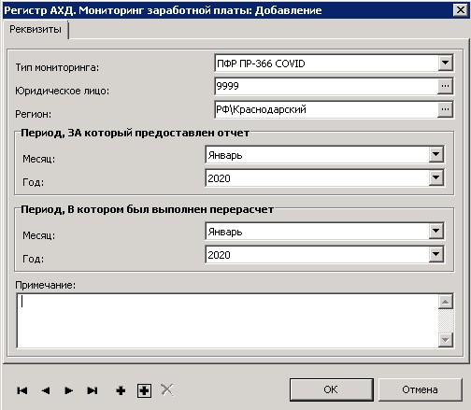

Тип мониторинга: ПФР ПР-366 COVID;
Юридическое лицо: код мединфо;
Регион: РФ\Краснодарский;
Период ЗА и Период В – месяц и год периода.

Для сдачи отчета за 2020й год необходимо добавить 12 записей (по одному на каждый месяц года)
  - Пометить записи заголовков, для которых необходимо произвести заполнение спецификации отчета, запустить действие контекстного меню «Пересчитать для ПФР».
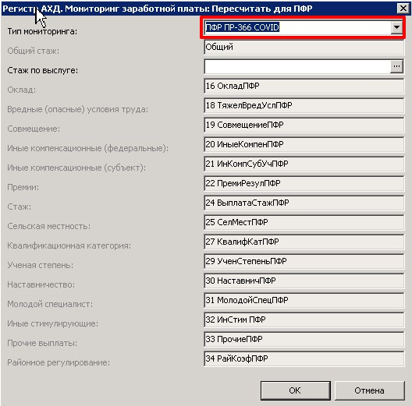

На параметрах действия выбрать тип мониторинга «ПФР ПР-366 COVID», больше ничего заполнять не нужно.
После запуска действия заполнение спецификации отчета «Раздел 1 СЗП» происходит следующим образом:
    - На основании заблокированных первоначальных отчетов «ЦРБ (РБ) по СНИЛС» за соответствующий месяц 2020го года. При этом значения на закладке «COVID» заполняются следующим образом:
Поле отчета ПФР ПР-366 COVID | КФО отчета ЦРБ (РБ) по СНИЛС | Поле отчета ЦРБ (РБ) по СНИЛС
COVID-2019 (федеральный бюджет) | Субсидия федерального бюджета по ПП РФ №415 | Выплата стим. характера, в соответствии с постановлением ПП РФ №415
COVID-2019 (федеральный бюджет) | Субсидия федерального бюджета по ПП РФ №484 | Выплата стим. характера, в соответствии с ПП РФ №484
COVID-2019 (бюджет субъекта) январь-октябрь | Субсидия бюджета субъекта Российской Федерации по ПП РФ №415 | Выплата стим. характера, в соответствии с постановлением ПП РФ №415
COVID-2019 (бюджет субъекта) ноябрь-декабрь | Субсидии из средств бюджета | Иные выплаты стимулирующего характера, установленные субъектом Российской Федерации
COVID-2019 (3118-р) | Субсидии из средств бюджета | Доп.выплаты по 3118-р

На закладке «Сведения о сотруднике» заполняются из ЦРБ (РБ) по СНИЛС следующие поля:
- СНИЛС;
- Подразделение;
- Должность работника МО;
- Тип занятости;
- Количество ставок.
    - Вторым этапом производится дозаполнение сведений на закладке «Сведения о сотруднике» на основании заблокированных отчетов «ПФР ПР-366» за соответствующий месяц 2020го года.
Для дозаполнения используется следующий порядок:
- Для записи спецификации «Раздел 1 СЗП» производится попытка найти в отчете «ПФР ПР-366» запись, у которой будет соответствовать СНИЛС, подразделение, должность работника МО, тип занятости, количество ставок. Если запись найдена, то значения на закладке «Сведения о сотруднике» перезаполнятся из найденной записи.
- Если запись в пп.1) не найдена, то производится попытка найти в отчете «ПФР ПР-366» запись, у которой будет соответствовать СНИЛС, должность работника МО, тип занятости, количество ставок (т.е. без учета подразделения). Если запись найдена, то значения на закладке «Сведения о сотруднике» перезаполнятся из найденной записи.
- Если запись в пп. 2) не найдена, то производится попытка найти в отчете «ПФР ПР-366» запись, у которой будет соответствовать СНИЛС, тип занятости, количество ставок (т.е. без учета подразделения и должности работника МО, для учреждений, загружавших отчет ПФР ПР-366 из файлов xml). Если будет найдена только одна запись, то значения заполнятся из нее.
Если после выполнения действия по пересчету значений на закладке «Сведения о сотруднике» не заполнились все сведения (ФИО, стаж, норма/факт времени, ККП), значит данные о сотруднике разные в отчетах ЦРБ (РБ) по СНИЛС и ПРФ ПР-366. Такие записи необходимо дозаполнить в ручном режиме!

- Контроль заполненных значений по форматно-логическому контролю от ПФР, внутренние контроли.

По мере необходимости перечень контролей может расширяться!
Раздел | Тип сообщения | Текст Ошибки | Описание
Заголовок | Ошибка | Для типа мониторинга ПФР ПР-366 COVID Период «В» должен быть равен Периоду «ЗА». Заголовок не создавать/не изменять | При добавлении/изменении заголовка следует учитывать, что для мониторинга с типом "ПФР ПР-366 COVID" Период "ЗА" всегда должен быть равен периоду "В"
Заголовок | Ошибка | Для контрагента <мнемокод Юридического лица> необходимо заполнить КТО, ОКФС и ОКОГУ. Заполнение производится сотрудником ЮП. Для этого необходимо оформить событие. | Необходимо оформить событие на портале тех. Поддержки ООО ЦИТ "Южный Парус", в котором следует указать КТО (в соответвии с кодами в приложении 7 приказ Росстата от 24.07.2020 № 412), ОКФС и ОКОГУ.
Раздел 1 СЗП | Ошибка | СНИЛС <значение поля СНИЛС>, <ФИО>, <значение поля подразделение>, <значение поля Должность работника МО>, <значение поля Тип занятости>, Кол-во ставок <значение поля Кол-во ставок> не заполнены суммы по COVID. Необходимо либо их заполнить, либо удалить строку | В отчете не должно быть строк, у которых на закладке «COVID» не заполнена ни одна из трёх сумм
Раздел 1 СЗП | Ошибка | В сданном отчете ПФР ПР-366 отсутствует строка: СНИЛС <значение поля СНИЛС>, <ФИО>, <значение поля подразделение>, <значение поля Должность работника МО>, <значение поля Тип занятости>, Кол-во ставок <значение поля Кол-во ставок> не заполнены суммы по COVID. Необходимо либо их заполнить, либо удалить строку | В сданном ранее отчете ПФР ПР-366 не найдена строка, у которой закладка «Сведения о сотруднике» заполнена точно также (по всем полям одновременно) как в проверяемом отчете. Необходимо проверить заполнение полей.
Раздел 1 СЗП | Ошибка | СНИЛС <СНИЛС> (сумма <Сумма>) отсутствует в ранее сданном отчете ЦРБ (РБ) по СНИЛС | В ранее сданном отчете ЦРБ (РБ) по СНИЛС отсутствует данный СНИЛС. Ситуация возможна, если у человека изменился СНИЛС. Тогда будет 2 строки с расхождениями на одинаковую сумму: по новому и по старому СНИЛСам
Раздел 1 СЗП | Ошибка | СНИЛС <СНИЛС> (сумма <Сумма>) есть в ранее сданном отчете ЦРБ (РБ) по СНИЛС, в текущем отчете отсутствует | В ранее сданном отчете ЦРБ (РБ) по СНИЛС есть данный СНИЛС, а в текущем отчете ПФР ПР-366 COVID его нет. Ситуация возможна, если у человека изменился СНИЛС. Тогда будет 2 строки с расхождениями на одинаковую сумму: по новому и по старому СНИЛСам
Раздел 1 СЗП | Ошибка | СНИЛС <СНИЛС> <название поля> в текущем отчете <Сумма>, в ранее сданном ЦРБ по СНИЛС <Сумма>. Разница <ПФР ПР-366 – ЦРБ (РБ) по СНИЛС> | Разные суммы по COVID в ранее сданном отчете ЦРБ (РБ) по СНИЛС и в текущем отчете ПФР ПР-366 COVID. Суммы должны быть одинаковые
Раздел 1 СЗП | Ошибка | «Сумма выплат по 3118-р в тыс.руб. в текущем отчете составляет <Сумма>, в ранее сданном отчете «Доп.выплаты Ковид» сумма <Сумма>. Разница <Текущий-Подобранный> | Разные суммы по 3118-р в ранее сданном отчете в сведении отчетности отчете «Доп.выплаты Ковид» и в текущем отчете ПФР ПР-366 COVID. Разница допустима на сумму страховых взносов. Суммы в проверке в тысячах рублей. Если разница именно на уплаченные страховые взносы, то поясняете это специалисту МЗ КК, ваш отчет будет переведен в отправленный
Раздел 1 СЗП | Ошибка | СНИЛС <СНИЛС> (сумма <Сумма>) отсутствует в ранее сданном отчете в разделе «Суммы выплат по COVID-2019 (по мед.работникам)» | В ранее сданном отчете в разделе «Суммы выплат по COVID-2019 (по мед.работникам)» отсутствует данный СНИЛС. Ситуация возможна, если у человека изменился СНИЛС. Тогда будет 2 строки с расхождениями на одинаковую сумму: по новому и по старому СНИЛСам
Раздел 1 СЗП | Ошибка | СНИЛС <СНИЛС> (сумма <Сумма>) есть в ранее сданном отчете в разделе "Суммы выплат по COVID-2019 (по мед.работникам), в текущем отчете отсутствует | В ранее сданном отчете в разделе «Суммы выплат по COVID-2019 (по мед.работникам)» есть данный СНИЛС, а в текущем отчете ПФР ПР-366 COVID его нет. Ситуация возможна, если у человека изменился СНИЛС. Тогда будет 2 строки с расхождениями на одинаковую сумму: по новому и по старому СНИЛСам
Раздел 1 СЗП | Ошибка | СНИЛС <СНИЛС> <название поля> в текущем отчете <Сумма>, в ранее сданном отчете в разделе "Суммы выплат по COVID-2019 (по мед.работникам) <Сумма>. Разница <Текущий-Подобранный> | Разные суммы по COVID в ранее сданном отчете в разделе «Суммы выплат по COVID-2019 (по мед.работникам)» и в текущем отчете ПФР ПР-366 COVID. Суммы должны быть одинаковые

!!! Если по какой-то причине в 2020м году в отчете ЦРБ были показаны одни суммы по ковидным выплатам, а в отчете по ковид другие, то устраняете ошибку с отчетом по ковиду, ошибку с отчетом ЦРБ поясняете специалисту МЗ КК для перевода отчета в отправленные
По мере необходимости перечень контролей может расширяться!

- Формирование печатной формы в соответствии требованиями Минтруда РФ. Ожидается реализация функционала и дополнение инструкции 19.05.2021-20.05.2021
- Формирование файла выгрузки в соответствии требованиями ПФ РФ.
Для формирования файла для отправки в ПФР необходимо выполнить действие «Экспорт информации о заработной плате из файла в формате xml»
На параметрах действия указать:
Вид мониторинга, для которого будет формироваться файл;
период выгрузки файла (делается один на весь период)
Регистрационный номер организации в ПФР
Код ТО ПФР.
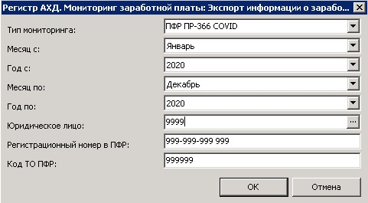

В результате выполнения действия откроется окно, где будет сформированный файл:
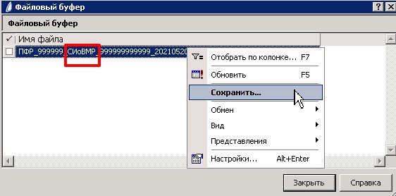
!!!Обратите внимание на буквы в имени файла, если буквы другие, значит выбрали неправильный тип мониторинга на параметрах действия
На строке с файлом необходимо выполнить действие контекстного меню «Сохранить».
Будет открыто окно, в котором необходимо выбрать каталог для сохранения файла.
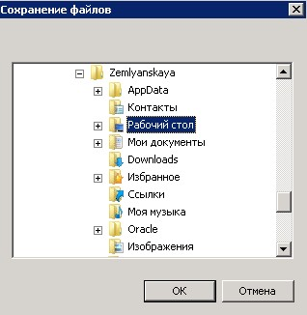
В указанном каталоге будет создан файл для отправки в ПФР
!!!Обязательно проверить файл валидатором от ПФР, расположен:
https://pfr.gov.ru/info/af/fsiozp2020
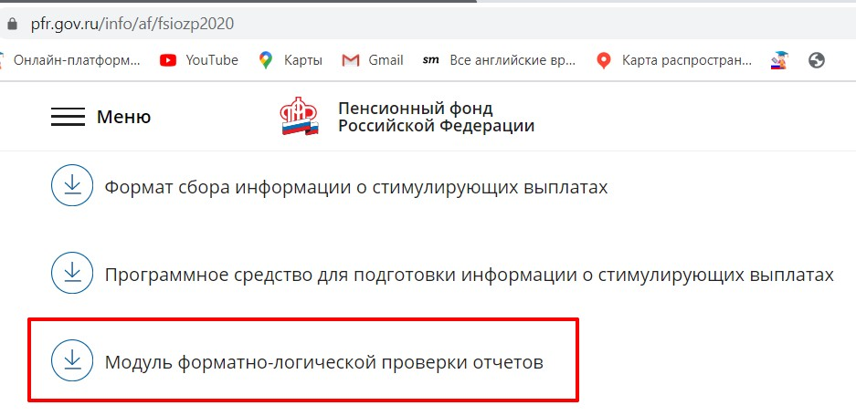

Обратите внимание на порядок действий после заполнения отчетов
1) Отработать ошибки и предупреждения (те, которые объяснимы - оставляете, остальные устраняете;
2) Перевести все отчеты в статус Отправлено (если есть ошибка, то для перевода в отправленные обратиться в МЗ КК и пояснить ошибки);
3) Специалисты МЗ КК блокируют ваши отчеты;
4) Произвести экспорт отчетов в xml (при наличии незаблокированных отчетов программа будет выдавать ошибку);
5) Перепроверить файл валидатором от ПФР (ОБЯЗАТЕЛЬНО);
6) Отправить в ПФР по спец каналам связи;
7) При получении обратной связи от ПФР, что отчет принят, в записи с периодом Январь 2020 в примечании написать: Отчет принят

